**Guía N.º 13 Transformaciones territoriales y Guerra del Pacifico**

**Unidad:** El siglo XIX: el primer siglo de República.

**Objetivo:** Analizar los procesos de cambio territorial en Chile en el siglo XIX y evaluar sus consecuencias geográficas, políticas, económicas y sociales en la historia nacional.

Observa las imágenes atentamente y contesta las preguntas asociadas.

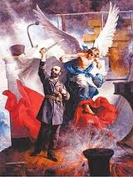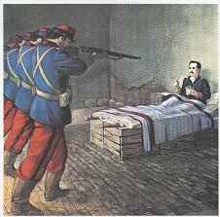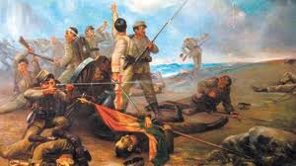

Perú

Chile

**DOCUMENTO: La Guerra del Pacífico o del Salitre**

La Guerra del Pacífico (1879-1882) aparece, desde la perspectiva boliviana, casi como una tragedia griega. Aunque Bolivia había protestado contra la expansión chilena desde un comienzo, de hecho, había permitido que el control de su territorio de Atacama fuera pasando, a partir de los años cincuenta, a manos de los capitalistas, obreros y poblado¬res chilenos (...) La aceleración del ritmo de las exportaciones guaneras provocaron aquel año la ocupación militar chilena, así como el Tratado de 1866, que legitimaba las pretensiones descabelladas de Santiago. (...)

Las autoridades bolivianas habían permitido la configuración de esta situación insólita a causa de su necesidad de fondos y la absoluta incapacidad de los capitalistas nacionales para explotar estos desiertos, previamente vacíos. (...) Por otro lado, los territorios marítimos quedaban lejos y parecían ajenos a la política real de las ciudades altiplánicas, por lo que los generales se sentían con mayor libertad para tratar de reformular concesiones o de renegociar impuestos.

Dentro de este contexto, en 1878 el gobierno boliviano introdujo un impuesto mínimo sobre el salitre exportado por la ‘Nitrate and Railroad Co. of Antofagasta’ (empresa de capitales chileno-británicos). El gerente inglés, con el pleno apoyo de los chilenos, se negó a pagar este impuesto ‘injusto’ e “ilegal”. Cuando las autoridades bolivianas trataron de apresar al gerente insubordinado, éste se fugó a Chile. Y cuando el gobierno anunció que se incautaría del patrimonio de la Compañía para resarcirse del impuesto adeudado, los chilenos llevaron a la práctica su plan larga y cuidadosamente preparado. En febrero de 1879 las tropas chilenas desembarcaron en Antofagasta, con la excusa de proteger a los residentes chilenos del lugar (...) Sólo en abril llegó la declaración formal de guerra, entrando Perú en la contienda al lado de Bolivia; pero para entonces la poderosa escuadra chilena se había apoderado de toda la provincia marítima, incluido el puerto de Cobija. Así pues, en dos meses Chile se había apoderado de todo el territorio costeño boliviano.

Pero la Guerra del Pacífico apenas comenzaba, pues los chilenos no se proponían apoderarse sólo de territorios bolivianos, sino que también de la mayor parte de las regiones costeñas mineras peruanas. Tomando como pretexto el llamado tratado “secreto de apoyo mutuo entre Bolivia y Perú” en 1873, los chilenos se habían preparado para una larga guerra naval con Perú.

Historia General de Bolivia, Herbert kIein. Editorial La Paz, 1982. Pp. 184.

1.- Establece cuales fueron las postura de los países

|  |  |  |  |  |  |
| --- | --- | --- | --- | --- | --- |
| **Países Beligerantes** | **Infantería** | **Caballería** | **Artillería** | **Marina** | **Navíos** |
| Chile | 1.500 | 530 | 410 | 1.08 | 2 blindados  4 corbetas  1 corbeta 2ª  1 cañonera  4-5 vapores |
| Bolivia | 3.300 |  |  |  | No posee |
| Perú | 9.000 – 13.000 |  |  |  | 1 fragata blindada  1 monitor con espolón  2 monitores de puerto o río  2 corbetas  3 transportes |

